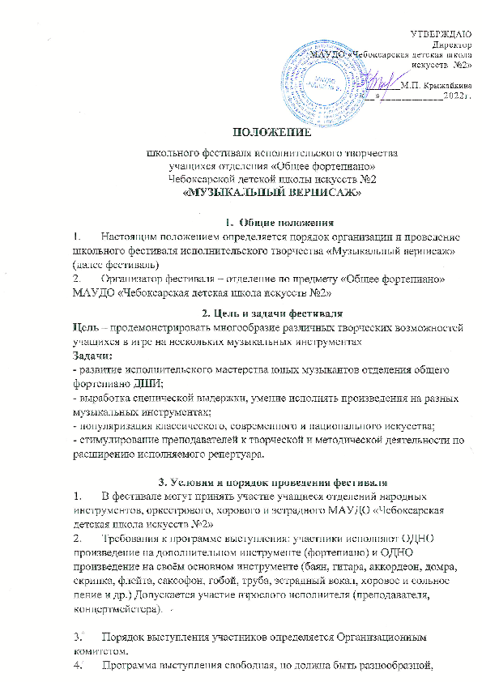

включать различные жанры мировой классической, народной или современной музыки, продолжительностью не более 5-10 минут.

4. Сроки и место проведения
- Фестиваль является ежегодным и проводится в очной форме 14 декабря 2022 г. Место проведения –актовый зал ДШИ №2 в 17.00ч.
- Заявки на участие в фестивале принимаются согласно прилагаемой форме до 7 декабря 2022г. по электронной почте concursai@mail.ru или по адресу: г. Чебоксары, ул. Эльгера,д.10а,тел./факс (8352) 23-04-84
ВАЖНО! Все файлы, отправляемые одним участником, должны быть подписаны (ФИО участника) и отправлены на электронную почту одним письмом.
- Для участия необходимо направить:
- заявку на участие в Фестивале (приложение № 1 к настоящему Положению);
- согласие на обработку персональных данных (приложение № 2 к настоящему Положению);
- квитанцию об оплате (приложение №3)
- Вся информация для заполнения Дипломов дублируется с поданных заявок. В связи с этим, Оргкомитет рекомендует внимательно и корректно заполнять все пункты в заявке во избежание исправлений.
- Добровольное пожертвование в поддержку Фестиваля - 100 рублей с одного участника.
- Добровольное пожертвование принимается по перечислению (приложение №3) по 7 декабря 2022 г. вместе с заявкой.
- Государственные и общественные организации и частные лица имеют возможность внесения благотворительных взносов на утверждение фестиваля, и учредить специальные призы для участников по согласованию с оргкомитетом.

- Поощрение участников
- По завершению Фестиваля все участники награждаются дипломами

- Организационный комитет фестиваля
Председатель оргкомитета:
Крыжайкина Марина Петровна – директор МАУДО «ЧДШИ №2»
Члены оргкомитета: Скворцова Елена Николаевна- заместитель директора по ВВР
Зинова Людмила Валерьевна - заведующий отделением «Общее фортепиано»;
Яковлева Ольга Владимировна - преподаватель отделения «Общее фортепиано», «Фортепиано»;
Антонова Анна Рудольфовна - методист, заведующий отделением народных инструментов;
Юдина Ирина Юрьевна - преподаватель отделения народных инструментов
Контакты
г. Чебоксары, ул. Эльгера, д. 10а,
тел./факс (8352) 23-04-84,
e-mail: concursai@mail.ru
сайт школы http://akademia-dshi
Приложение № 1

Анкета – заявка

участника школьного фестиваля исполнительского

творчества учащихся отделения общего фортепиано
«МУЗЫКАЛЬНЫЙ ВЕРНИСАЖ»

1. Фамилия, имя ученика ______________________________________
2. Год обучения по общему фортепиано __________________________
3. Название спец. инструмента, класс _____________________________
4. Наименование учреждения: МАУДО «Чебоксарская детская школа искусств №2»
5. Ф. И. О. преподавателя по общему фортепиано, контактный телефон _____________________________________________________________
6. Ф. И. О. преподавателя по специальности, контактный телефон ______________________________________________________________
7. Ф. И. О. концертмейстера ______________________________________
8. Ф. И. иллюстраторов (если есть) ________________________________
9. Программа выступления (хронометраж):

1._ПРОИЗВЕДЕНИЕ, исполняемое на фортепиано! ________________

2. ПРОИЗВЕДЕНИЕ по спец. инструменту__________________________

Приложение №2
Согласие родителей (законных представителей)
на обработку персональных данных ребенка
Заполняя данную заявку я, ______________________________________________________
ФИО родителя, опекуна
Даю согласие на использование персональных данных своего ребёнка_______________________________________________________________________
и разрешение на размещение фото и видеоматериалов с его участием в средствах массовой информации (на сайте).
Согласие, которое я даю на обработку персональных данных своего ребёнка, действует без ограничения времени давности. Данное согласие может быть отозвано в любой момент по моему письменному заявлению.
Родитель_______________________________________________________________
Дата____________________ Подпись________________________
Контактный телефон ______________________________________________

Приложение №3
 |  | Форма № ПД-4
Извещение |  | ЧУВАШСКАЯ РЕСПУБЛИКАНСКАЯ ОБЩЕСТВЕНАЯ КУЛЬТУРНО- ПРОСВЕТИТЕЛЬСКАЯ ОРГАНИЗАЦИЯ «АРТ-АКАДЕМИЯ»
 |  | (наименование получателя платежа)
 |  | 2130226370 |  |  |  | 40703810629040000079
 |  | (ИНН получателя платежа) (номер счета получателя платежа)
 |  | в ____филиал «Нижегородский» АО «Альфа-БАНК» БИК |  |  |  |  |  |  | 042202824
 |  | (наименование банка получателя платежа)
 |  | Номер кор./сч. банка получателя платежа |  |  | 30101810200000000824
 |  | Участие в конкурсе
(наименование платежа)
плательщика)
 |  | Ф.И.О плательщика ____________________________________________________________________
 |  | Паспортные данные плательщика __________________________________________________
 |  | Сумма платежа | ______ руб. ___ коп. |  |  |  | Сумма платы за услуги _______ руб. _______ коп.
 |  | Итого | ______ руб. ___ коп. «_____» ____________________ 20___г.
Кассир |  | С условиями приема указанной в платежном документе суммы, в т.ч. с суммой взимаемой платы за услуги банка, ознакомлен и согласен.
 |  |  |  |  |  |  |  | Подпись плательщика _______________________
 |  | Форма № ПД-4
Извещение |  | ЧУВАШСКАЯ РЕСПУБЛИКАНСКАЯ ОБЩЕСТВЕНАЯ КУЛЬТУРНО- ПРОСВЕТИТЕЛЬСКАЯ ОРГАНИЗАЦИЯ «АРТ-АКАДЕМИЯ»
 |  | (наименование получателя платежа)
 |  | 2130226370 |  |  |  | 40703810629040000079
 |  | (ИНН получателя платежа) (номер счета получателя платежа)
 |  | в ____филиал «Нижегородский» АО «Альфа-БАНК» БИК |  |  |  |  |  |  | 042202824
 |  | (наименование банка получателя платежа)
 |  | Номер кор./сч. банка получателя платежа |  |  | 30101810200000000824
 |  | Участие в конкурсе
(наименование платежа)
плательщика)
 |  | Ф.И.О плательщика ____________________________________________________________________
 |  | Паспортные данные плательщика __________________________________________________
 |  | Сумма платежа | ______ руб. ___ коп. |  |  |  | Сумма платы за услуги _______ руб. _______ коп.
 |  | Итого | ______ руб. ___ коп. «_____» ____________________ 20___г.
Кассир |  | С условиями приема указанной в платежном документе суммы, в т.ч. с суммой взимаемой платы за услуги банка, ознакомлен и согласен.
 |  |  |  |  |  |  |  | Подпись плательщика

